Visdagverslag LEK 27-06-2015

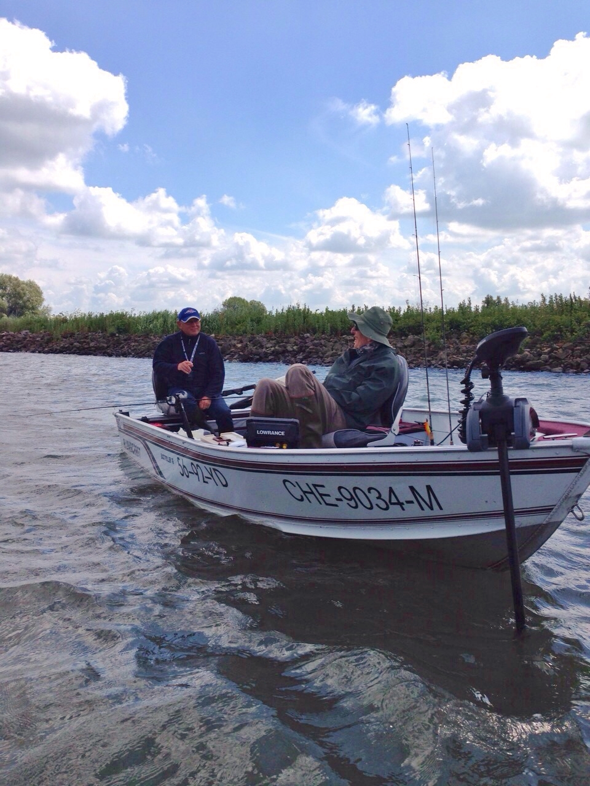
De jaarlijkse visdag op de Lek stond voor vandaag weer op het programma. Anders dan andere jaren waren er deze keer maar 5 boten beschikbaar dus was er maar plaats voor 12 personen – Nico en Leon hadden beiden 3 man aan boord. Jammer genoeg moesten er dus nog al wat mensen teleurgesteld worden.

Om 7:30 verzamelden we bij de helling in Ameide aan de zuidoever van de Lek. Onze Belgische vrienden waren kennelijk erg vroeg al aanwezig want zij hadden hun boot al in het water liggen.
Snel de bootindeling maken, traileren - wat daar overigens prima gaat - en dan ’t water op. De dreigende regen werd door een stevig windje voorbij geblazen en er zat een redelijke stroming in de Lek, lekker visweertje dus… Op de Lek met zijn afwisselende kribvakken en oevers kunnen de meeste technieken wel gehanteerd worden, de meesten startten vandaag met trollen.

Rob en Ed waren nog maar net op het water en besloten wat harder te gaan varen om met kleine plugjes een poging te wagen roofblei te verschalken. Al binnen 5 minuten knalde de hengel van Ed met een ruk naar achteren, zelfs Rob schrok er van. Alsof een torpedo Ed’s plugje trof….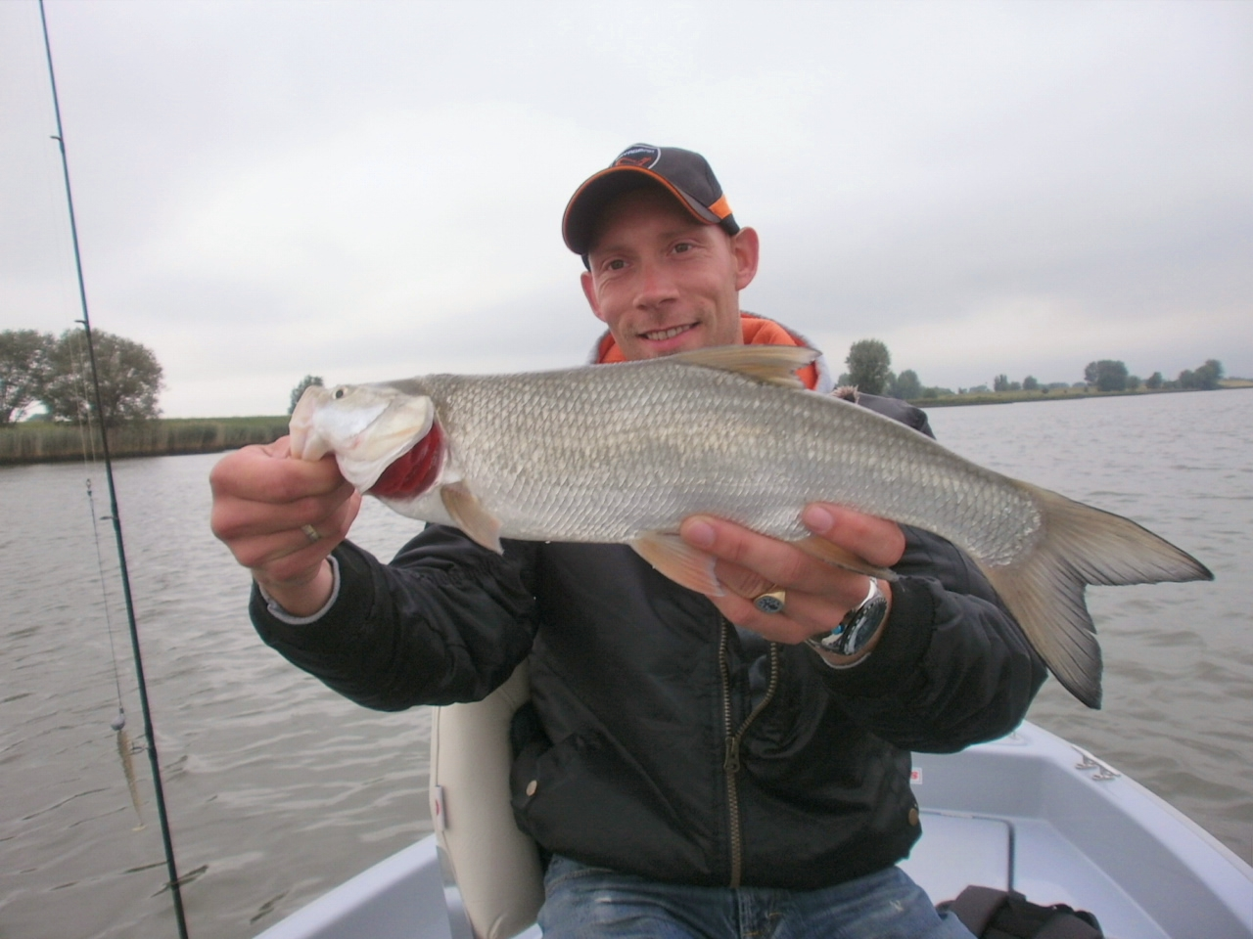

Na een korte heftige drill gaf de vis zich gewonnen en kon Ed een prachtige roofblei van 49 cm. binnen halen. Dat gaf moed voor de rest van de dag, helaas verliep die minder succesvol hoewel nog wel wat baarzen werden gevangen. Die roofblei-ervaring neemt niemand ze echter meer af….

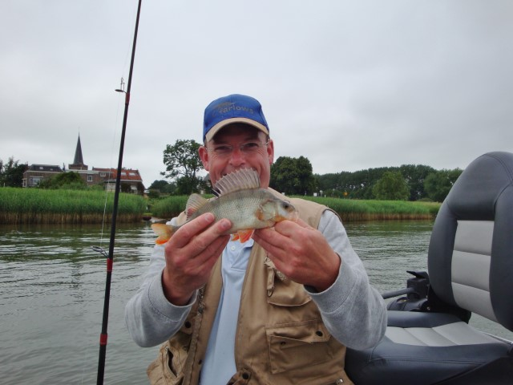
Het trollen leverde Robbert-Jan ook al snel zijn eerste baars op, zijn andere vissen zou hij later met andere technieken verschalken. De meesten veranderden na enige tijd van techniek. Ook het werpen vanuit de boot leverde in Leons boot al snel de eerste vissen op, meestal baarzen, geen knoeperts (die je overigens well kunt verwachten op de Lek) maar toch een leuk formaatje.
Verticalen ging wat minder vanwege de stevige wind, maar toch leverde dat ook wel enkele vissen op; al met al geen overweldigende vangsten – en nog géén snoek deze keer…..

Afgesproken was om net als vorige keer tussen de middag te verzamelen om gezellig samen te eten en wat bij te kletsen. Hiervoor zochten we een strandje tegenover Ameide op, lekker uit de wind, en de benen konden zo ook even gestrekt worden… echt even gezellig !

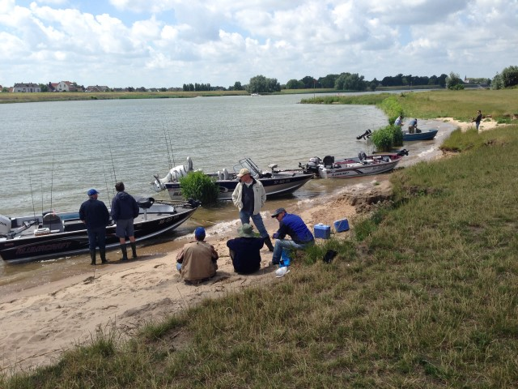
We concludeerden dat er ’s-middags nogal wat gevangen moest worden om het ook qua resultaten een mooie dag te laten worden. Dat gebeurde echter niet hoewel Nico toch nog een dikke 70er snoekbaars in de stroomnaad naar boven haalde toen hij eindelijk even ging verticalen.

Louis en Chiel zaten bij Leon in de boot; zij concentreerden zich op het uitwerpen van kribvakken en de geulen bij de kribben, afgewisseld met verticalen. Dat leverde regelmatig vis op, maar geen grote aantallen. Er moest regelmatig verkast worden want de vis bleek erg verspreid te liggen en bevestigd werd weer eens dat juni-juli de “magere” maanden zijn… Al met al bleek Leons boot deze keer het succesvolst te zijn met een tiental vissen, echter niet echt een geweldig resultaat.

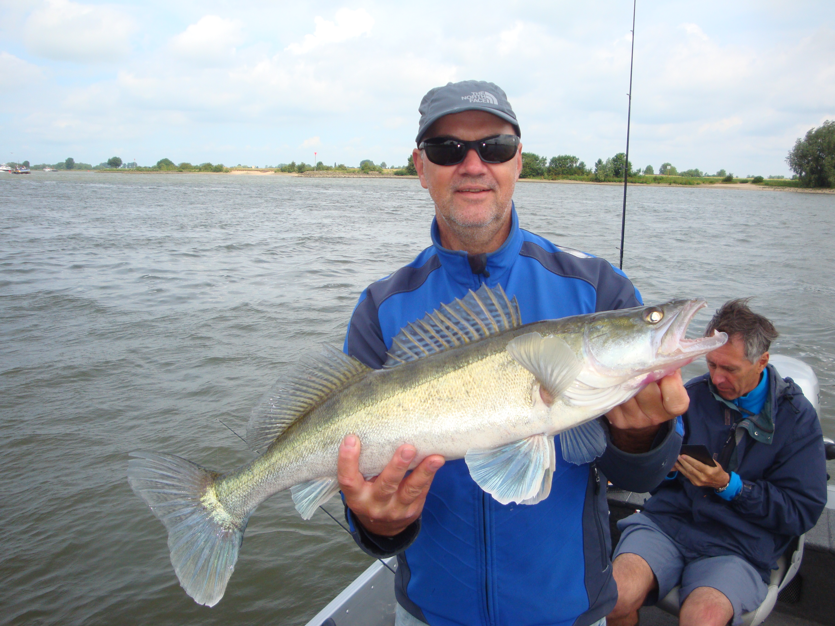

Voor Louis was het uitproberen van de dropshot hengel van Leon een echte eyeopener!
Zeker wanneer je op stromend water vist kan de gevoeligheid van zo’n hengel in combinatie met extra dunne gevlochten lijn het verschil betekenen tussen vangst of een blanco dag.
3x raden wat er sinds deze visdag op zijn verlanglijstje staat…

Om 18:00 uur waren alle boten weer uit het water. Eindconclusie was, dat het vooral gezellig was met goed weer maar dat we in deze periode van het jaar de volgende keer beter een middag + avond sessie kunnen houden waarin we de “bijtuurtjes” meepakken en gebruik maken van de mooie lange avond.

Leon / Louis

